Histoire du monastère
Le monastère tire son nom du latin Bonus Locus, le Bon Lieu.
Le Prieuré Sainte Marie de Boulaur fut fondé en 1140 par Pétronille de Chemillé, Abbesse de Fontevrault, selon le désir de Longuebrune, veuve du Comte d'Astarac et première Supérieure. Vraisemblablement, l'église était fortifiée à l'origine, comme beaucoup d'autres dans la région. Des bâtiments primitifs conçus pour une vingtaine de moniales, il ne reste guère que les murs de l'église, qui fut largement remaniée au XIIIe siècle: le choeur de l'église est typique du gothique méridional français, et les voûtes sont décorées de fresques inspirées de l'école de Giotto (peintre siennois du XIIIe siècle) redécouvertes il y a une vingtaine d'années.
Le monastère incendié durant les guerres de religion fut peu à peu reconstruit aux XVIIe et XVIIIe siècle. La salle du chapitre fut à ce moment transformée en réfectoire, il en reste une jolie fontaine et des sentences peintes sur les murs. Le fond de l'église, l'aile Ouest et l'aile Sud du monastère, l'hôtellerie, le dortoir, le pigeonnier sont de cette époque, de même que l'autel de marbre de l'église.
Après la tourmente de la Révolution française, les moniales fontevristes réoccupèrent le lieu et restaurèrent l'église (tribune et peintures murales du fond). Elles furent chassées en 1904 par les lois anticléricales de cette époque, et échouèrent dans leur tentative de restauration monastique après la 1e guerre mondiale.
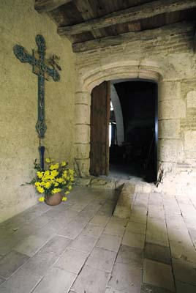
La vie monastique refleurit à Boulaur depuis 1949. Cette résurrection fut voulue par Dom Alexis Presse, restaurateur de l'Abbaye cistercienne de Boquen en Bretagne, désireux d'y voir vivre intensément l'esprit qui animait les fondateurs de Cîteaux.
Depuis cinquante ans, les moniales remettent en valeur peu à peu le patrimoine du monastère: l'église, le puits (XIIe et XVIIe s) au centre du cloître, le scriptorium (XIII-XIVe), le réfectoire (XVIe), le pigeonnier (XVIIe s).
Le monastère fut agrégé à l'Ordre de Cîteaux en 1957, incorporé pleno jure le 23 avril 1964 à ce même Ordre, et élevé au rang d'Abbaye le 6 septembre 1990, par décision du Chapitre Général de l'Ordre.

